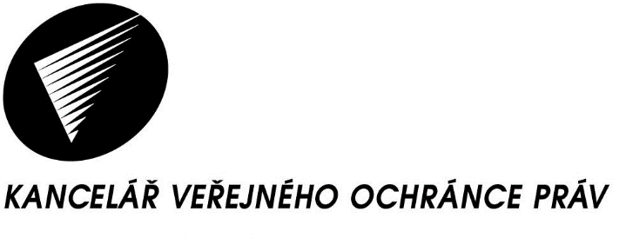

602 00 Brno,
Údolní 39
Telefon: 542 542 111

Fax: 542 542 112

E-mail: podatelna@ochrance.cz
www.ochrance.cz

V Brně dne 2. května 2017
Č. j.: KVOP/PDCJ 5428/2017
Vážený pan
R. S.

Sdělení o poskytnutí informace

Vážený pane S.,

dne 25. 4. 2017 byla do Kanceláře veřejného ochránce práv doručena Vaše žádost podle zákona č. 106/1999 Sb., o svobodném přístupu k informacím, ve znění pozdějších předpisů (dále jen „zákon o svobodném přístupu k informacím“), kterou žádáte:

- informaci o adrese Veřejného ochránce práv ve Slovenské republice,
- informaci o tom, zda Kancelář veřejného ochránce práv připravuje nové vydání Sborníku stanovisek na téma vězeňství.

Ve smyslu zákona o svobodném přístupu k informacím, se poskytují k Vaší žádosti níže uvedené informace:

K bodu č. 1
Veřejný ochránce práv Slovenské republiky sídlí na adrese: Grösslingová 35, 811 09 Bratislava - Staré Město. Korespondenční adresa je: Kancelária verejného ochrancu práv, PO Box 1, 820 04 Bratislava 24.

K bodu č. 2
Kancelář veřejného ochránce práv v současné době nepřipravuje nové vydání Sborníku stanovisek na téma vězeňství. Vydání z roku 2010, které máte k dispozici je první a doposud poslední.

Mgr. Petra Zdražilová
vedoucí právního odboru
Kanceláře veřejného ochránce práv

